וורד

מיזוג קבצי וורד רבים למסמך אחד
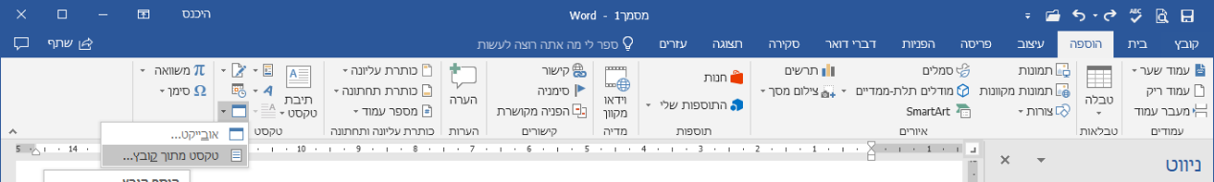
פותחים את המסמך הראשון
בכרטיסיה 'הוספה' יש קטע שנקרא 'טקסט'
שם בוחרים באוביקט - טקסט מתוך קובץ
בוחרים את כל הקבצים הרצויים לפי הסדר וכך כולם מתאחדים למסמך אחד.

כותרת עליונה משתנה לפי הכותרת במסמך
הוספה> כותרת עליונה/תחתונה > בחר כותרת > כלי כותרת > חלקים מהירים > styleref > בחר איזה סגנון להציג בכותרת.
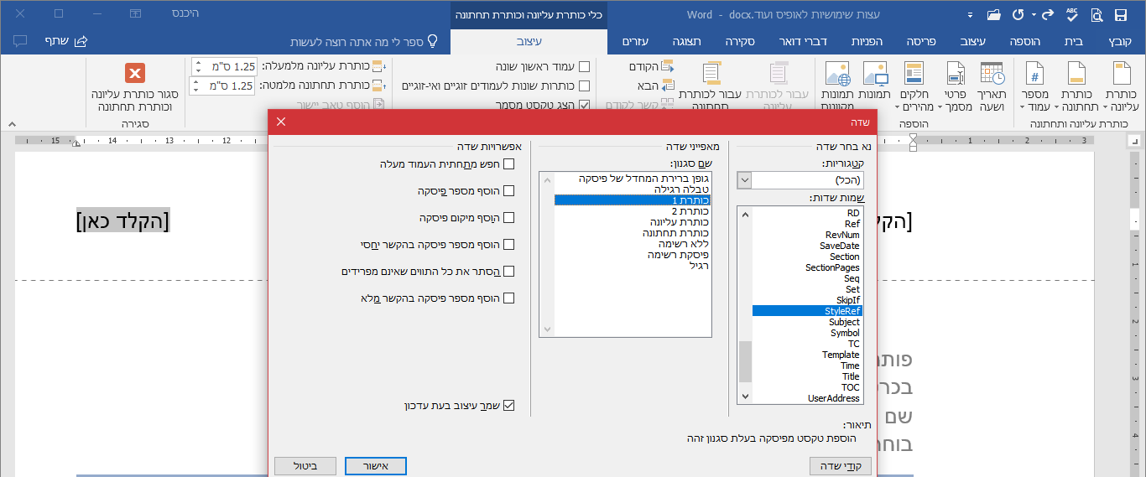
- בחירה טורית/טבלאית
ניתן לבחור טקסט (גם לא אחיד) בוורד בצורת טור
ז"א לדוג' 3 אותיות משורה ראשונה
3 אותיות שתחתיו בשורה שניה
וכן הלאה
ע"י צירוף ALT + גרירה בעכבר.
נסה ותיהנה.
[ניתן להפעיל זה ג"כ ע"י צירוף מקשים Ctrl + Shift + F8
ואח"כ לבחור טקסט בחצים )ללא shift )]

להחיל תוך כדי כתיבה מודגש ונטוי
ע"י הוספת כוכבית לפני ואחרי הטקסט למודגש, ומקף כזה_ לפני ואחרי הטקסט לנטוי. יש להגדיר את זה מראש.
אגב, הסגנונות שהוא מחיל הם סגנונות STRONG למודגש, וEMPHASIS לנטוי. ואפשר כמובן לשנות סגנונות אלו מראש או אח"כ לאיזה סגנון שאתה רוצה, ככה שאתה יכול לעמד ספר עם 3 סגנונות תוך כדי ההקלדה.
קובץ> אפשרויות>הגהה>אפשרויות תיקון שגיאות אוטומטי>עיצוב בעת הקלדה>הדגשה והטיה וכו'
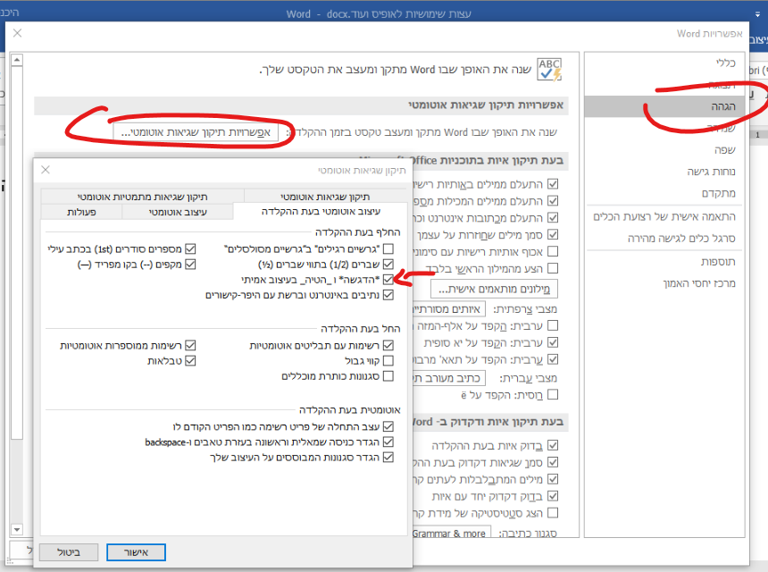

סידור תמונה במיקום מדוייק
בוורד כשרוצים לסדר תמונה ליד תמונה במרחק שווה והתמונה קופצת קפיצות גדולות יתר מידי
לוחצים על CTRL+חיצים ימינה או שמאלה למעלה למטה ואז הוא זז בקפיצות קטנות יותר.
-אותו דבר בטבלאות, אם רוצים לצמצם או למתוח את הטבלה למקומות אחרים מאשר הוורד מציע, אפשר להשתמש בCTRL והעכבר זז בעדינות.

ירידת שורה תוך כדי רשימה בלי תבליט/מספור
אם לוחצים Shift+Enter תוך כדי רשימה ממוספרת, השורה הבאה תהיה ללא מספור/תבליט.
לחיצה על Enter תמשיך את הרשימה מהיכן שהפסיקה.

מיקום אחרון במסמך!!! טיפ חזק!!!
בתור אחד שעובד בוורד על מסמכים מאד ארוכים, בעבודות כמו הגהה ותיקונים, תמיד הייתה לי בעיה לזכור איפה הייתי, ואז לפני שהייתי סוגר מסמך היה לי רעיון לכתוב משהו כמו @@@, ואז בפתיחה הבאה לחפש @@@.
היום גיליתי משהו חדש! יש צרוף מקשים שעושה את העבודה! פותחים את המסמך, לוחצים Shift+F5 וחוזרים למקום האחרון בו היינו במסמך.
נ"ב
נשמרים שלושת המיקומים האחרונים, כך שאם לוחצים שוב, חוזרים למקום אחד לפני וכו'
נ"ב2
ב OpenOffice 2.2, המסמך נפתח אוטומטית במיקום האחרון בו היינו.

"מצא את הבא" -במהירות
אם עשיתם "חיפוש" ואתם רוצים לעבור לתוצאה הבאה (/או הקודמת) מבלי להכנס כל פעם לחלון החיפוש ולהקיש 'הבא', זאת עשו:
סגרו את חלון החיפוש, והקישו קונטרול+page up לחיפוש הקודם, או קונטרול+page down לחיפוש הבא.

מירכוז שורה אחרונה בפיסקה
כידוע, בניגוד לתוכנות אחרות - בוורד אין אופציה אוטומטית למירכוז שורה אחרונה, אבל יש דרך ידנית לעשות זאת.
המקור לזה מופיע בהדרכה של תוכנת "המשלים לוורד". לי אין את התוכנה אבל אפשר לקחת משם רעיונות.
אז איך ממרכזים?
מוסיפים בסוף השורה אחת לפני האחרונה "מעבר שורה", יורדים לשורה האחרונה, מוסיפים למעלה "טאב ממורכז" (נראה כמו סימן של קמץ הפוך) ואח"כ לחיצה על Tab מקפיצה את השורה לאמצע.
כמובן שאפשר לעשות מאקרו שיעשה את זה, אבל להעתיק משם את המאקרו זה כבר אסור...

ירידת שורה בלי מתיחת שורה
לא מוכרח להיות ש SHIFT+ENTER ביישור שורה ימתח את השורה.
הגדרה לזה ניתן לקבוע במקום הבא:
כלים > אפשרויות > כרטיסיה "תאימות", בשורה "אל תרחיב מרווח בין תוים בשורה המסתיימת ב-SHIFT-RETURN".
ניתן לסמן כדי לא לרווח את השורה (קביעה זו תהיה לכל הקובץ, ולא ניתן להחליף שחלק יהיה כך וחלק אחרת).
עוד דרך- כדי למנוע ריווח של השורה ב- shift+enter אפר להקיש בסוף השורה על tab

כותרת עליונה ותחתונה שונה בכל עמוד

כדי לשנות במסמך ארוך כותרות שונות, פשוט עושים הוספה - מעבר עמוד- רציף / עמוד חדש (תלוי אם עושים זאת תוך כדי הקלדת החומר או אח"כ) ואז ניתן לשנות את הכותרות ע"י שחרור הלחצן כותרת עליונה/תחתונה זהה לקודם.

מעבר קל לפיסקה הבאה ללא עכבר
לחיצה על CTRL וחיצים, יעביר אותכם ישירות לפסקה/מילה הבאה, הרבה יותר נח.
אם יש לכם במסמך הערות שוליים, אז בלחיצה עם החץ למטה, הוא יעבור גם על ההערות שוליים, ואם תלחצו CTRL וחץ הוא יעבור לפסקה הבאה ולא יעבור על ההערת שוליים. הנ"ל גם במקרה שרוצים לעבור מההערת שוליים לחברתה מבלי לעבור על טקסט.
נ.ב. הכוונה לקונטרול שבצד ימין.

